МБДОУ города Иркутска детский сад №78

Проект
«ДЕНЬ ПОБЕДЫ СО СЛЕЗАМИ НА ГЛАЗАХ»

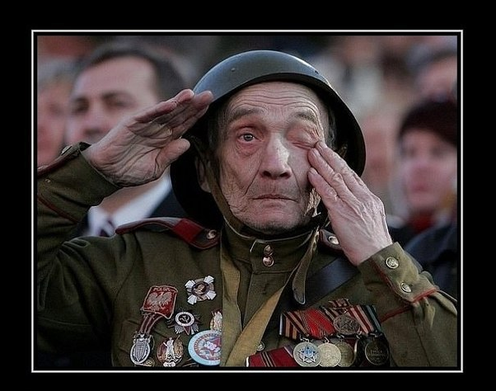
Воспитатель:
Резединова Н.М.

Г. Иркутск – 2015год.

Тема проекта «ДЕНЬ ПОБЕДЫ СО СЛЕЗАМИ НА ГЛАЗАХ»
Проблема: Великая Отечественная война для наших детей - далекая история. Нам необходимо помочь детям, знать эту историю. Формировать у детей знания о значимости его семьи в победе над фашизмом, что память об этих событиях бессмертна, а подвиг не забыт.
Цель проекта:
- Ознакомление детей со значением исторической даты 9 мая.
- Воспитание уважительного отношения к защитникам Отечества и памяти, павших в сражениях.
Актуальность проекта
Во – первых, в последнее время чрезвычайно актуальной стала проблема патриотического воспитания детей. Россия переживает один из не простых исторических периодов. Но как бы не менялось общество, мы не должны переставать любить свою Родину, как мать любит своего больного ребенка.
И, самая большая опасность, подстерегающая наше общество сегодня, в разрушении личности. В данный момент материальные ценности, стали все больше доминировать над духовными, поэтому у детей искажены представления о доброте, милосердии, великодушии, справедливости, гражданственности и патриотизме.
Во-вторых, из современного нравственного воспитания дошкольников фактически исключены понятия патриотизм, любовь к Родине.
Чрезвычайно важным в связи с этим является общественное мнение о том, что процесс воспитания необходимо начинать в дошкольном возрасте.
Данный отрывок жизни человека является наиболее благоприятным для эмоционально-психического воздействия на ребенка, так как образцы восприятия действительности, культурного пространства очень ярки и сильны и поэтому они остаются в памяти на долго, а иногда и на всю жизнь, что очень важно в воспитании патриотизма.
Таким образом, воспитывать детей патриотами своей страны является одной из основных задач дошкольного образовательного учреждения.
Тип проекта: творческий
Срок реализации проекта: конец апреля – начало мая
Возраст детей: средняя группа
По продолжительности: краткосрочный
Участники проекта: дети, воспитатель, родители.
Методы: экскурсии, беседы, чтение художественной литературы, заучивание стихов, игра
Задачи:
Воспитательные:
1. Воспитывать уважительное отношение к защитникам Отечества, к ветеранам, доблестной истории своей страны.
2.Воспитывать любовь к Родине, гражданско- патриотические чувства.
Развивающие:
1.Закрепить навыки речевой, игровой, познавательной, двигательной.
2. Обогатить словарный запас детей.
3. Развивать воображение , наблюдательность ,способность сопереживать другим людям.
4. Развивать у детей физические качества (силу, ловкость, выносливость).
Образовательные:
- Формирование духовно - нравственного отношения, чувства сопричастности к семье, поселку, стране.
- Дать элементарные сведения об истории страны и её символике, о борьбе русского народа против захватчиков.
- Познакомить детей с подвигами героев ВОВ.

Ожидаемые результаты:
Формирование патриотических чувств и сознания на основе исторической даты «9 мая», сохранение и развитие чувства гордости за свою страну.
Пополнение словарного запаса, знаний о сопричастности семьи к победе над фашизмом.

Итоговое мероприятие:
- Выставка рисунков, поделок посвящённых теме «9 Мая - день Победы».
- Экскурсия с родителями к вечному огню и возложение цветов.

План реализации проекта
- Подготовительный этап
Предпосылки к определению цели детьми: специально организованная ситуация воспитателем (воспитатель разлаживает на столе иллюстрации с изображением событий военных лет и рассматривает их.)
- Обсуждение с детьми и родителями темы проекта
- Пополнение картотеки иллюстрационного, литературного материала.
- Модель трёх вопросов
- Что мы знаем?
- Что хотим узнать?
- Как может узнать?
4.Консультации для родителей: « Как рассказать детям о Великой Войне!!!»; «Что рассказать детям о войне».

- Основной этап
Совместная деятельность воспитателей и детей
- Непосредственно образовательная деятельность.
1.Социально – коммуникативное развитие
- Беседы о Великой Отечественной войне, подвигах русских солдат, истории георгиевской ленточки.
- НОД «День победы».
- Заучивание стихотворения Благинина «Шинель».
2.Художественно – эстетическое развитие
- Рисование: «Один день войны»; «Салют победы».
- Аппликация: « Георгиевская ленточка»; открытка «Подарок ветерану».
- Лепка «Вечный огонь».
- Игровая деятельность
- сюжетно - ролевые игры:

- «Моряки»;
- «Саперы»;
- «Пограничники»;
- «Военные корабли»;
- «Снайперы».
- подвижные игры:

- «Помоги раненному»;
- «Платочек»
- «Вперед к флажку»
- «Обойди мины»
- «Собери оружие»

Самостоятельная деятельность детей
- конструирование из лего - конструктора
- творческие игры (с солдатиками, боевой техникой)
- лепка «Военная техника»
- Раскрашивание картинок «9 МАЯ - День Победы».
Совместная деятельность родителей и детей.
- Беседа родителей и детей дома с целью выяснения воевали ли старшие члены семьи в годы Великой Отечественной войны.
- Изготовление поделок «ВЕЛИКАЯ ВОЙНА».

- Обобщающе - результативный этап
- Выставка детско – родительских работ «9МАЯ – ДЕНЬ ПОБЕДЫ».
- Просмотр презентации «Великая Отечественная война».

Предполагаемый результат:
- Многие дети узнают героев в своей семье.
- Повысится познавательный интерес к художественной литературе. Истории страны.
- Дети станут больше играть в конструктор.
- Появятся новые сюжетно - ролевые игры: саперы, пограничники.
- Родители грамотно подойдут к вопросам патриотического воспитания детей.

